**Тема уроку.** Густина речовини. Лабораторна робота № 7 «Вимірювання густини твердих тіл та рідин»

**Мета уроку:** продовжити формувати уявлення про будову речовини; увести поняття густини; формувати практичні навички визначення густини речовини, з якої виготовлено тіло; показати важливість врахування густини під час проектування будинків, різноманітних механізмів, транспорту тощо.

**Тип уроку:** комбінований

**Обладнання:** терези, брусок, лінійка, мензурка, колба з водою, тіла однакової маси та однакового об’єму, ПК, ППЗ віртуальна фізична лабораторія фізика 7клас.

**План уроку**

|  |  |
| --- | --- |
| **Етапи** | **Методи та прийоми** |
| 1.Актуалізація опорних знань.  2. Постановка проблемної задачі! | Відповіді на запитання. |
| 2. Вивчення нового матеріалу: поняття густини речовини, визначення, запис формули, одиниці густини. Аналіз таблиці густин речовин | Демонстраційні досліди.  Робота з картками. Вивчення таблиці.  Записи на дошці та в зошиті |
| 3. Формування практичних умінь та навичок. Лабораторна робота №7 | Проведення дослідів. Записи в зошитах  Робота з ППЗ |
| 4. Домашнє завдання | Запис на дошці |

**Хід уроку**

**І. Організація класу**

**ІІ. Актуалізація опорних знань учнів**

*Фронтальна бесіда за запитаннями:*

1. Яку властивість тіл характеризує маса? (Що ви можете сказати про дію Земного тяжіння на тіла різної маси? Коли дія буде більшою?)
2. Якою буквою позначається маса?
3. Які одиниці маси ви знаєте?
4. Які способи вимірювання маси тіл ви знаєте? (Ваги, динамометр, терези*).*
5. Як знайти масу рідини?(наприклад 1л води)
6. *Як знайти масу без терезів?(у побуті конструкторському бюро, чи навіть у полі)*
7. Які способи вимірювання об’єму ви знаєте?
8. Виміряти об’єм бруска(1дм×2дм×3дм).
9. Виміряти об’єм тіла неправильної форми?
10. Що ж робити коли тіло не тоне у воді?
11. *Як знайти об’єм тіла неправильної форми, якщо його не можливо занурити у мірний циліндр?*

**ІІІ. Вивчення нового матеріалу**

*Чи всі тіла однакової маси мають однаковий об'єм?*

*(Розглянути випадок коли з двох тіл одне порожнисте)*

*Чи всі тіла однакового об'єму мають однакову масу?*

*Ми вже знайомі з такими поняттями як маса та об’єм та чи повну характеристику об’єкта я буду мати якщо знатиму тільки об’єм, або тільки масу?*

Припустим вам потрібно перенести якесь тіло?

*Якщо я скажу його масу 10 кг* (може бути бетон, може бути солома, яку не можливо взяти, бо за великий об’єм )

*Якщо я скажу його об’єм 1м×1м×1м(та ж солома в тюкові та бетон, який за таких розмірів не можливо буде підняти)*

Обговорення цих питань та прикладів, які наведуть учні, дозво­ляє дійти висновку: маса суцільного тіла залежить не тільки від його об'єму, але й від речовини, з якої складається це тіло. у Цей висновок можна підтвердити, використовуючи набори тіл однакової маси та однакового об'єму.(Відео)

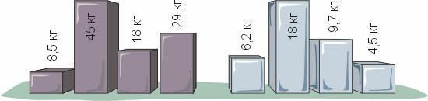Для знайомства з новою фізичною величиною відправимося в ливарний цех заводу з терезами і лінійкою. Виберемо декілька різних по величині чавунних і алюмінієвих злитків прямокутної форми (див. малюнок). Використовуючи терези, можна зміряти масу кожного злитка, а використовуючи лінійку, зміряємо їх виміри та знайдемо об’єми. Результати вимірювань занесемо в таблицю.

Помітимо, що при розподілі маси кожного злитка на його об'єм виходять однакові значення приватного для всіх чавунних злитків (≈ 7 кг/дм3) і для всіх алюмінієвих (≈ 3 кг/дм3). Тобто, незалежно від конкретних значень маси і об'єму їх частка залишається постійною величиною для даної речовини. Ця закономірність і послужила приводом для введення у фізику спеціальної величини – густина речовини.

|  |  |  |  |  |  |  |  |  |
| --- | --- | --- | --- | --- | --- | --- | --- | --- |
|  | Чавунні злитки | | | | | Алюмінієві злитки | | |
| Маса, кг | 8,5 | 45 | 18 | 29 | 6,2 | 18 | 9,7 | 4,5 |
| Об’єм, дм3 | 1,3 | 6,5 | 2,6 | 3,9 | 2,3 | 6,5 | 3,6 | 1,8 |
| Їх частка (m/V) | ≈ 7 | ≈ 7 | ≈ 7 | ≈ 7 | ≈ 3 | ≈ 3 | ≈ 3 | ≈ 3 |

Отже, відношення маси речовини до його об'єм у фізиці називається густиною речовини. Це – визначення густини. Його можна записати і у вигляді формули:

image084.jpg

для кращого запам’ятовування можна використати малюнок

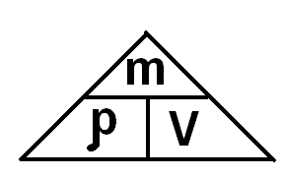

*З цієї ж формули можна знайти m та V*

*Речовини відрізняються між собою різними ознаками, однією з яких є густина.*

**Означення густини**

*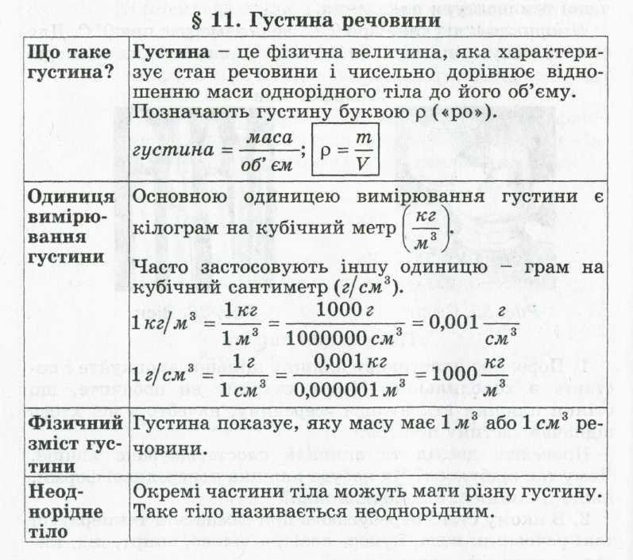За опорним конспектом "учнівська сторінка"*

**ІV*.* Закріплення вивченого матеріалу**

1. 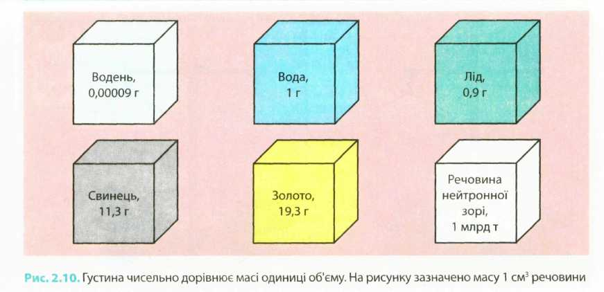Порівняти густини різних речовин за малюнком
2. Робота з таблицею густин

Дайте відповіді на запитання

* Яка речовина має найбільшу густину?
* Яка речовина має найменшу густину?
* Густина якої рідини більша, ніж густина багатьох твердих тіл?
* Чому дорівнює густина міді? (Що це означає?)
* Чому дорівнює маса 1м3 алюмінію? 3 м3?
* Два кубики ­– з оргскла та дуба ­– мають однакову масу. Об’єм якого кубика є меншим і в скільки разів?
* Розширюється чи стискається вода під час замерзання? Обґрун­туйте свою відповідь, використовуючи довідкові таблиці.
* Три кульки (свинцева, алюмінієва, залізна) мають однакові роз­міри та однаково пофарбовані. Чи зможете ви без використання якихось приладів відрізнити залізну кульку?
* Питання про 1к вати і1кг залізних цвяхів.(m?V?ρ?)
* У циліндрі під поршнем міститься кисень. Поршень починають просувати на зовні. Як при цьому зміниться 1) маса; 2) об’єм; 3)густина.

*Звертаємо увагу учнів на те, що густину речовини враховують практично в усіх сферах науки, техніки й будівництва, при створенні нових матеріалів. Так, наприклад, при створенні матеріалів для космічної техніки необхідними вимогами є висока міцність і невелика густина. Як ви вважаєте чому?*

**ІV. Виконання лабораторної роботи**

*Лабораторну виконуємо згідно ППЗ «Віртуальна фізична лабораторія. Фізика 7 клас»*

**Техніка безпеки:**при користуванні мірним циліндром або мензуркою, які виготовлені із скла необхідно міцно тримати їх у руці. Тверді тіла обережно опускайте у мірний циліндр за допомогою нитки. При користуванні терезами, дотри­муйтесь правил зважування (лабораторна робота №6).

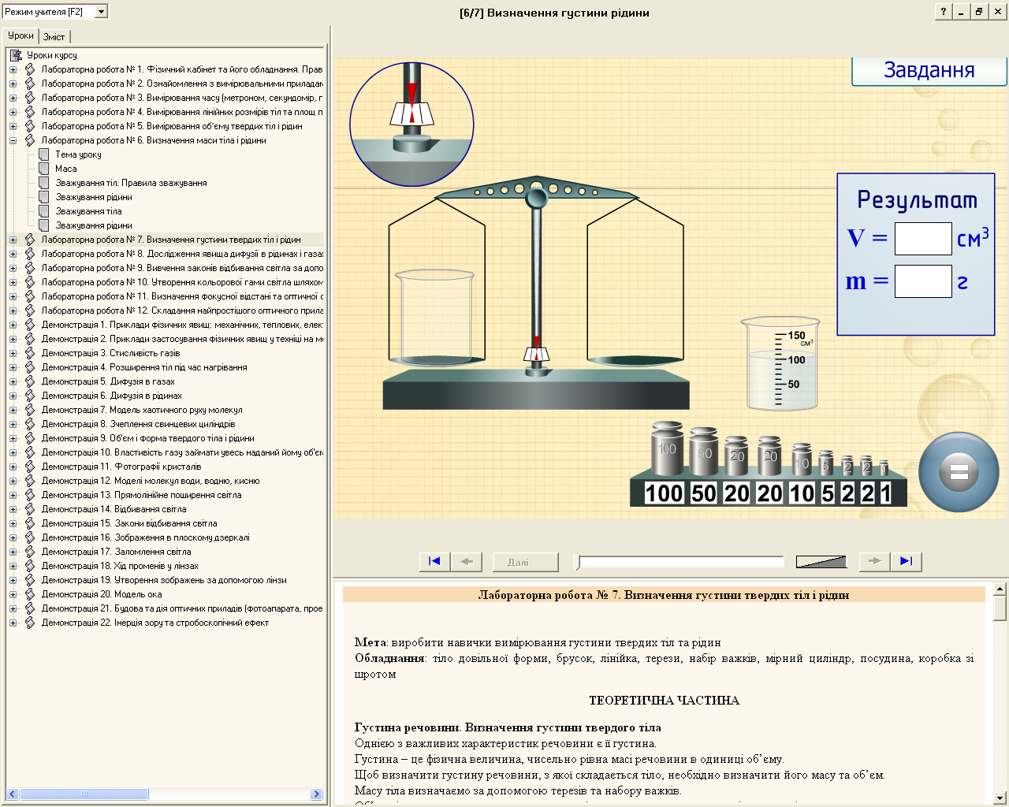

**ІV. Підсумок уроку**

*Аналіз виконання лабораторної роботи*

*Тести(Відповіді:1240г; 22,2 дм3; 3більший там де залізо; 4 більша маса свинцевого; 5з нафтою на 5400кг; 6 30см3)*

**VІ. Домашнє завдання**

[1] §10, вправи до §10, опорний конспект

[2] ст. 88-89;

Розв’язати завдання про циліндр з поршнем

домашня лабораторна робота №7(визначити об’єм власного тіла);